**Aluna:** Alessandra Cristina Sommer

**Tutora:** Isabelle Mochetti Tatsch

**UC07Atv1:** Documento com evidências das tarefas cadastradas no Mantis.

**Projeto Biblioteca**

**Link do GitHub:** [**https://github.com/AleCham/ProjetoBiblioteca**](https://github.com/AleCham/ProjetoBiblioteca)

**Listagem:**

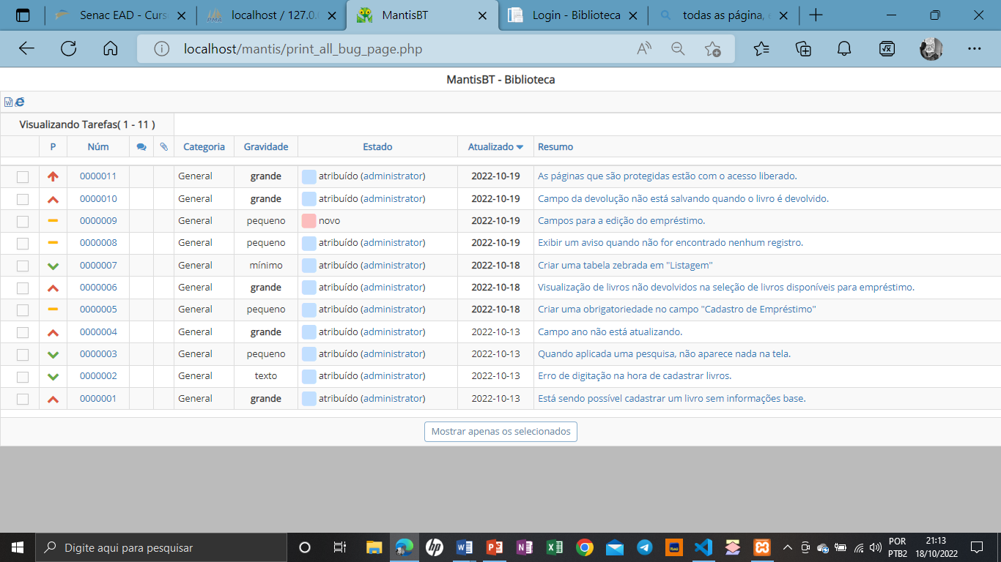

**Tarefas:**

**Livros**

* Cadastro de livros

Para cada livro, deve-se registrar: título, autor e ano de publicação.

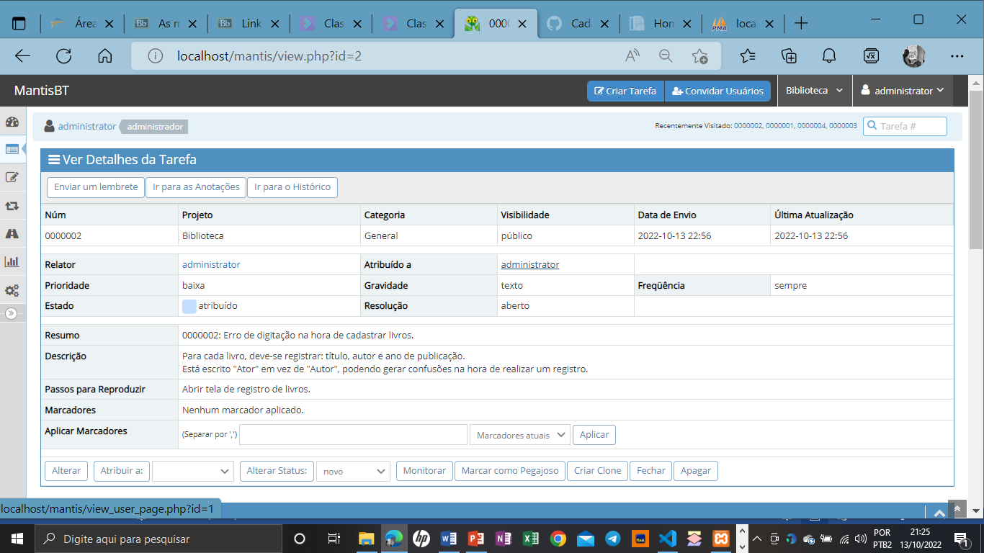

Todos os campos são obrigatórios.

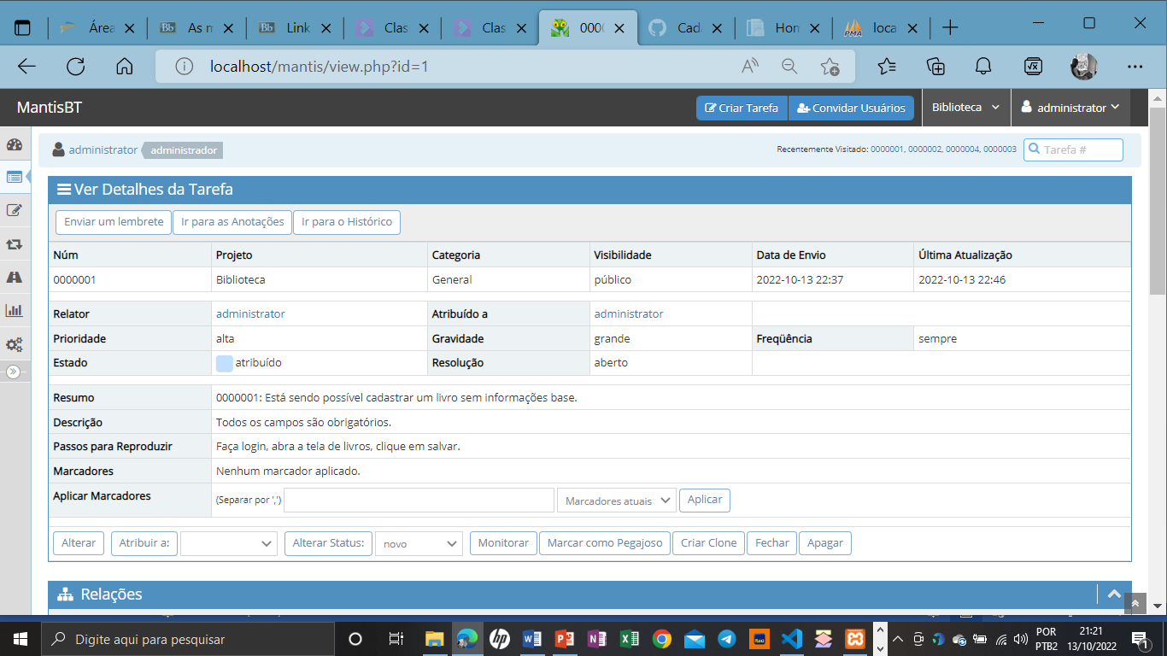

* Listagem de livros

Quando a listagem não trouxer nenhum elemento, deve aparecer na página a mensagem “Nenhum registro encontrado”.

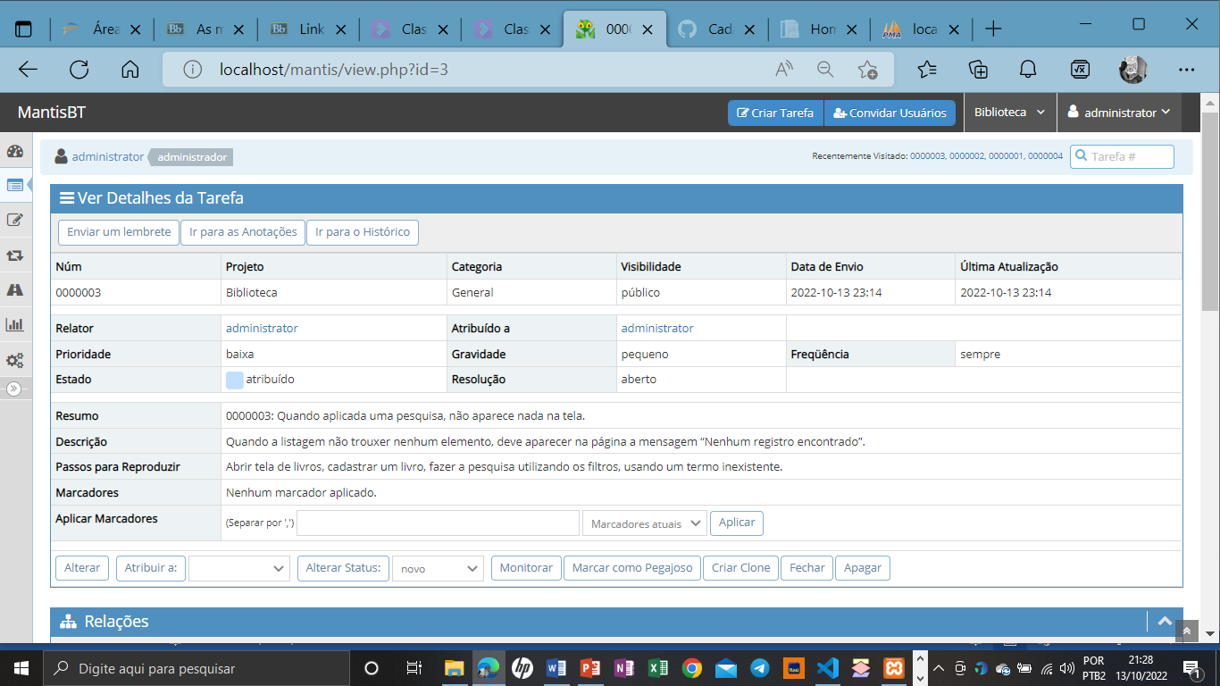

* Edição de livros

Todos os campos de livro devem poder ser editados.

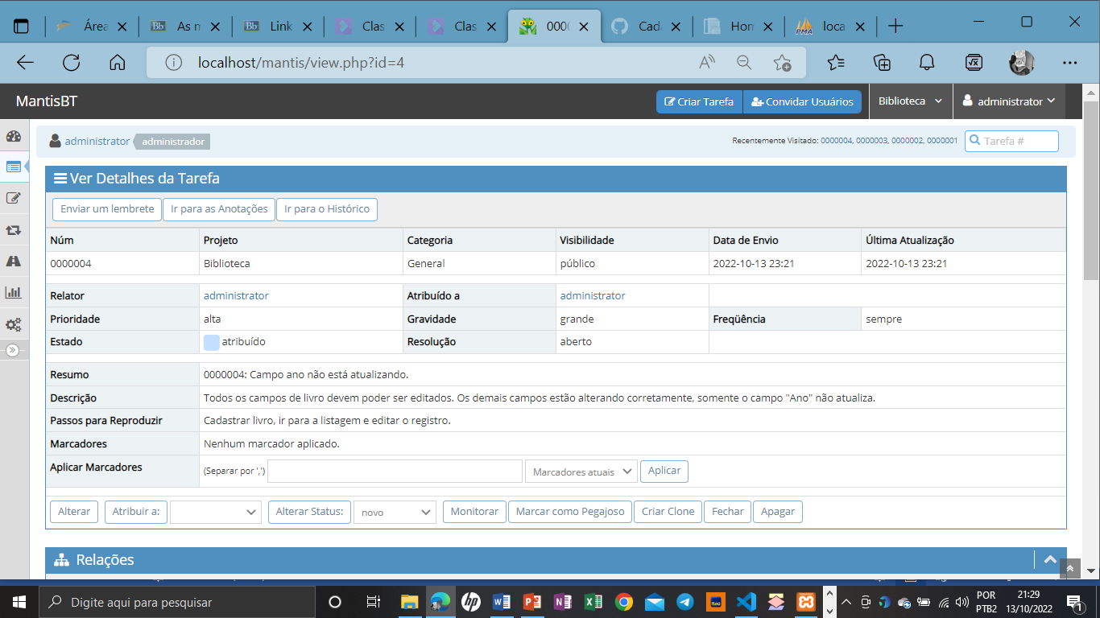

**Empréstimos**

* Cadastro de empréstimo

Todos os campos são obrigatórios.

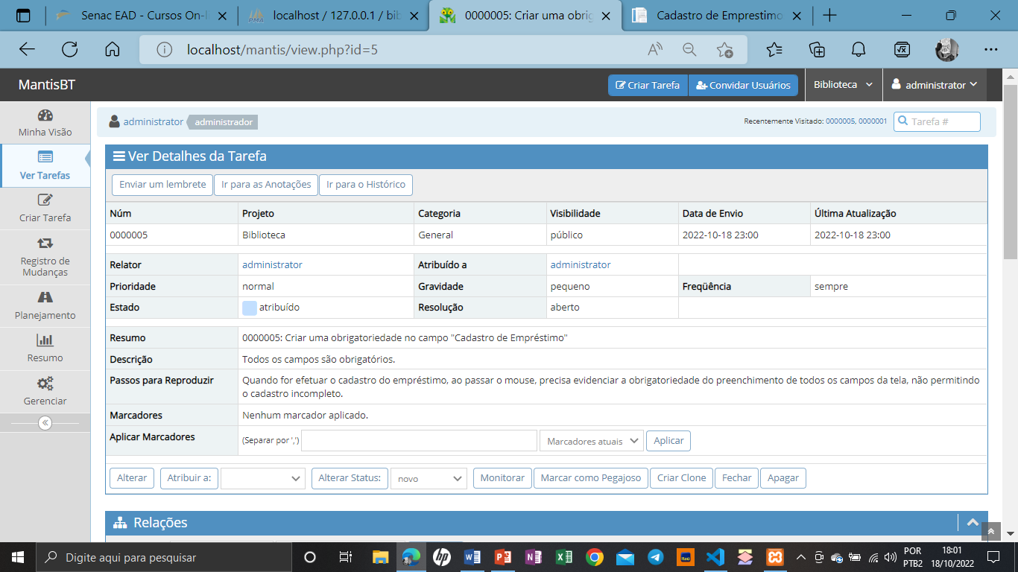

No cadastro, a seleção de livro a emprestar deve trazer em elemento “dropdown” uma lista de livros que estão disponíveis para empréstimo, ou seja, livros que não estão em um empréstimo não devolvido.

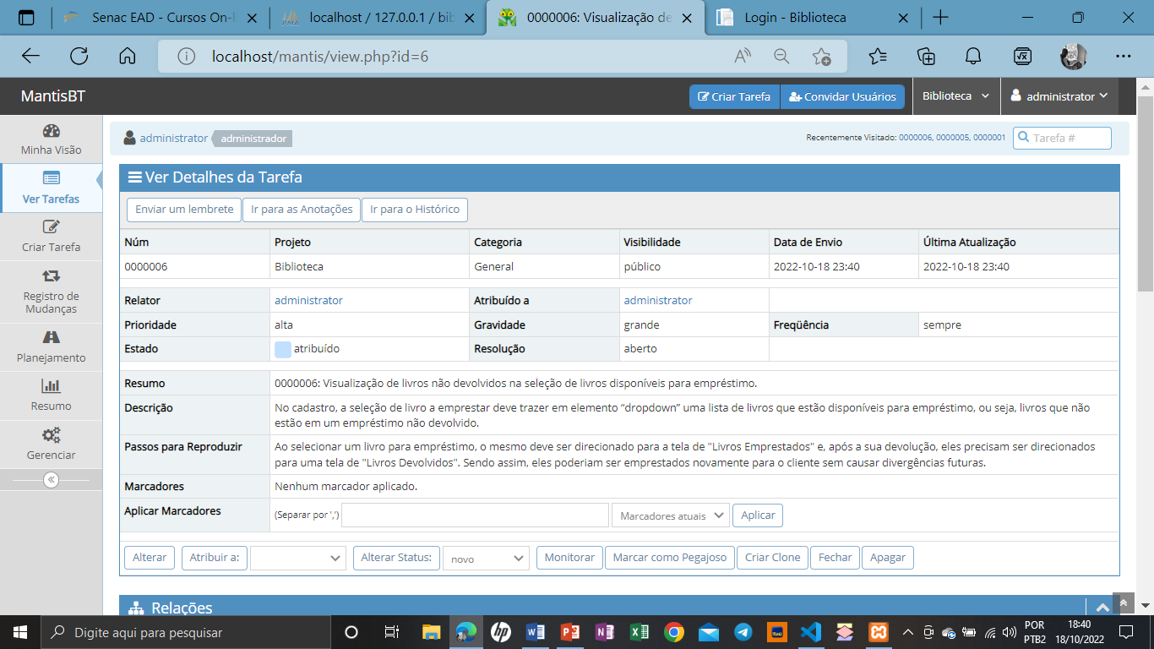

* Listagem de empréstimo

A listagem deve mostrar uma tabela zebrada com as seguintes colunas: id, usuário, data de empréstimo, data de previsão de devolução, título do livro e autor. Cada linha deve ter um *link* para atualização do empréstimo.

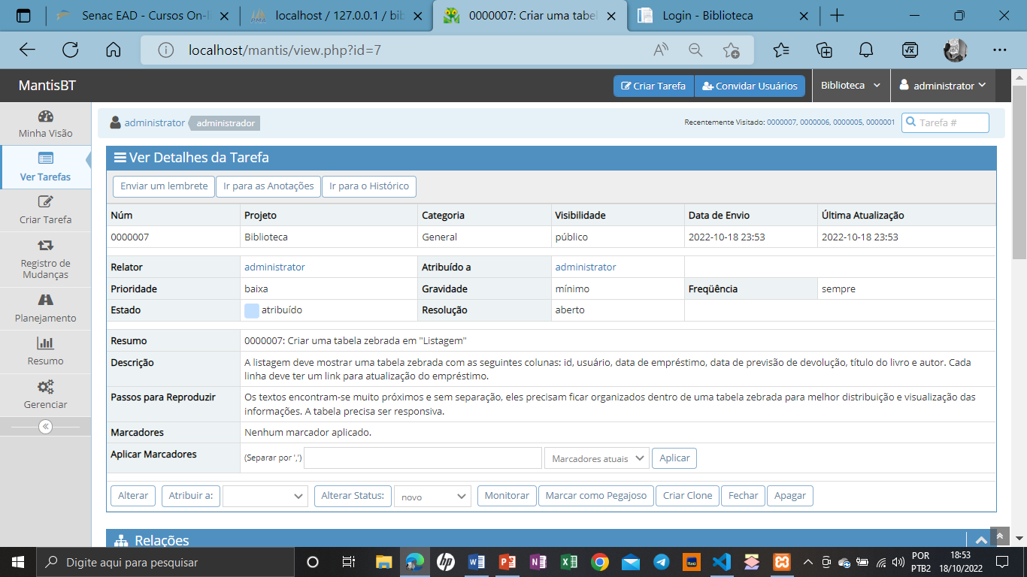

Quando a listagem não trouxer nenhum elemento, deve aparecer na página a mensagem “Nenhum registro encontrado”.

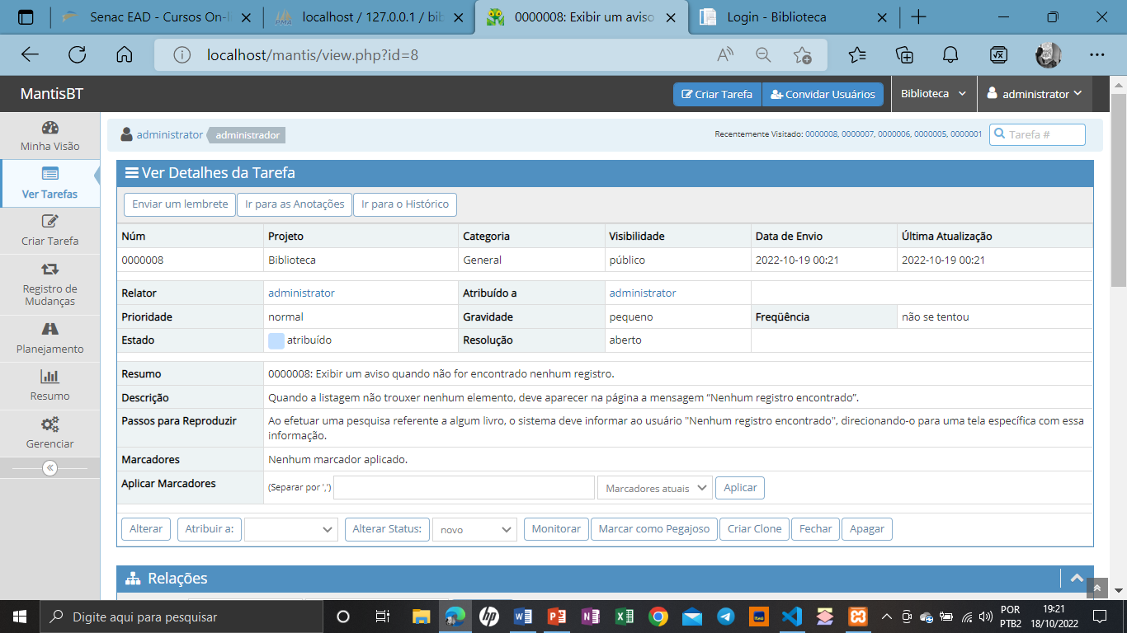

**Edição de empréstimos**

A atualização do empréstimo deve permitir apenas a edição do campo de livro e dos campos de data.

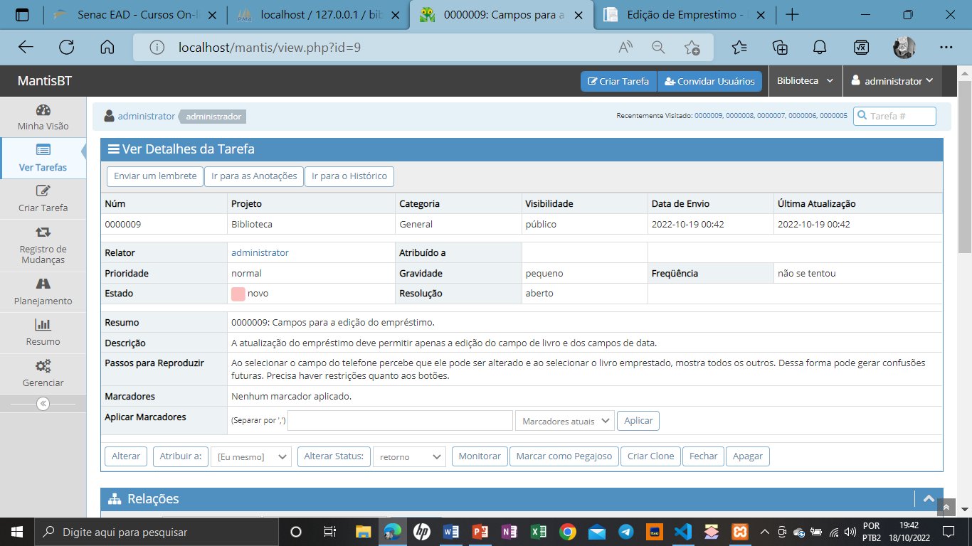

O campo “Devolvido” ficará disponível apenas na edição e será marcado quando o usuário da biblioteca devolver o livro de um empréstimo.

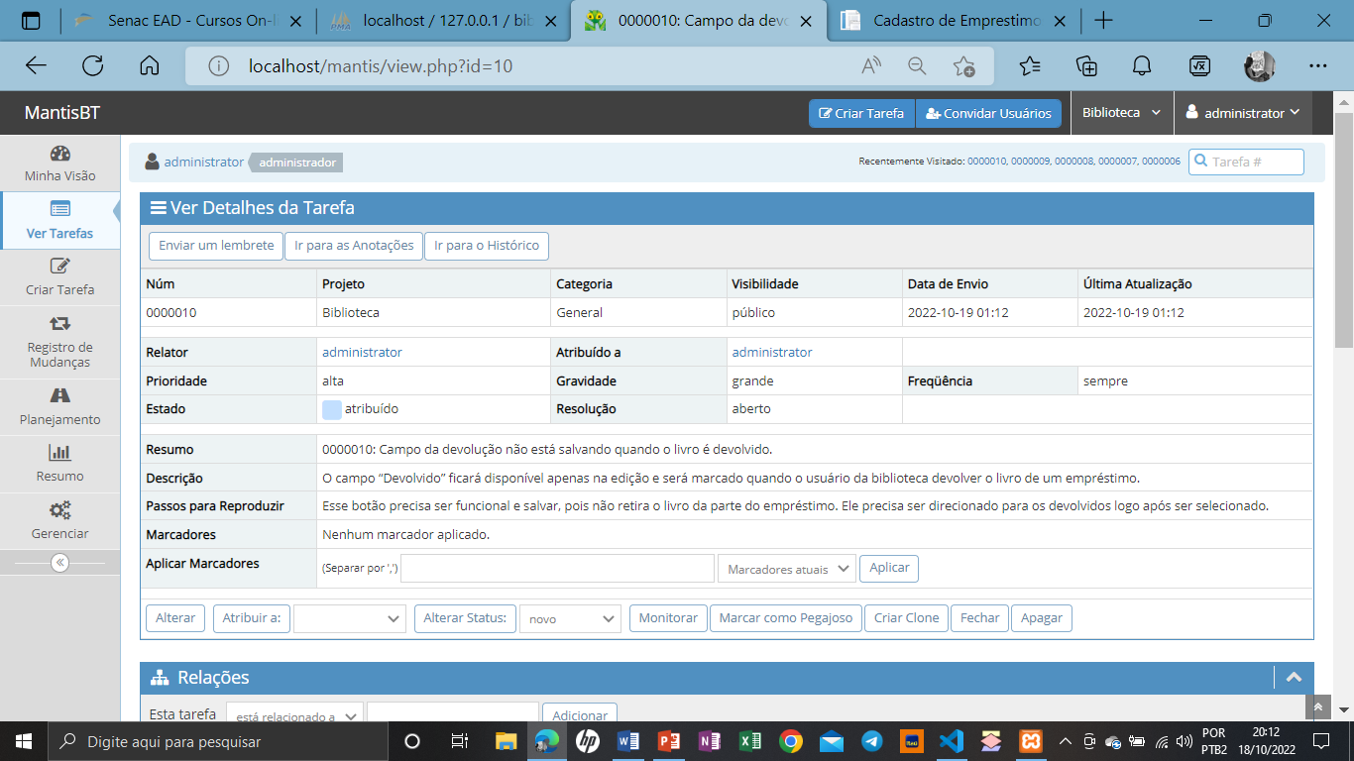

**Restrições de acesso**

Quando um usuário tentar entrar em uma página protegida (seja por URL, seja por *link*), ele será redirecionado ao *log in*.

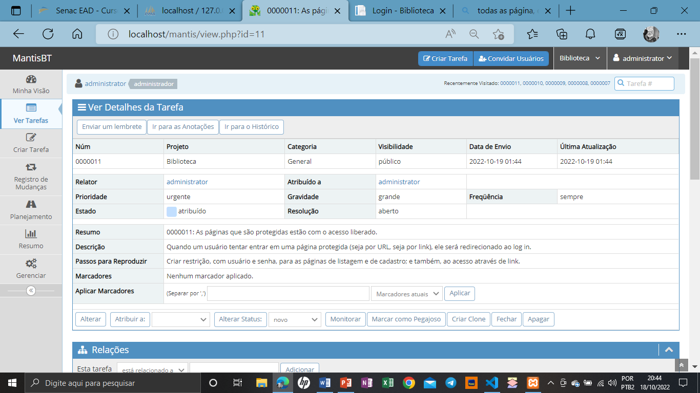

* **Especificações técnicas**
* O sistema utilizará ASP.NET Core MVC para a programação em *back-end*.
* Banco de dados MySQL com uso de Entity Framework será utilizado para manipular dados via código.
* O sistema utilizará o *framework* Bootstrap para a estilização no *front-end*.
* JavaScript e Ajax poderão ser aplicados em algumas funcionalidades.